Яйцо Хлеб
Яйцо Хлеб Хлеб это меню, где можно сделать в домашних условиях с помощью простых ингредиентов,
Кроме того, в питании студентов является одним из популярных закуски из меню.
Потому что яйцо хлеб яйцо не попасть в много специальных материалов добавленной
Меню хлеб, который позволяет питания и захватов, как одному, даже стать полный обед
Это меню позволяет вам чувствовать себя чувство сытости. Кроме того, яйцо хлеб положить колбасу
Может есть более вкусные и меню для студентов и дети особенно любят.
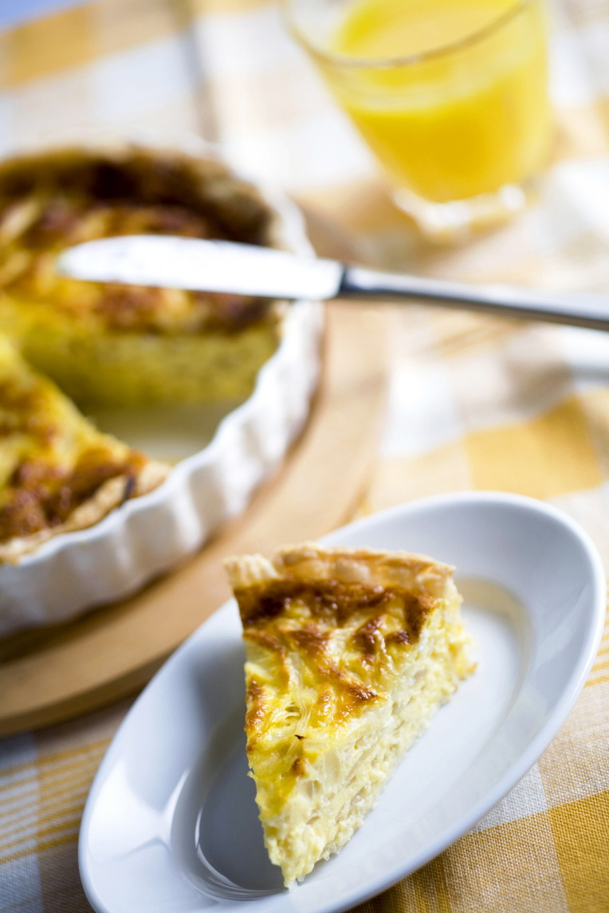
Яйцо Хлеб материалы
Материал яйцо хлеб яйцо, сахар, соль, разрыхлитель, молоко, муку, соль, сливочное масло,
Масло ванили, ломтики ветчины, сыр чеддер, петрушка, и нет особой необходимости яичный хлеб тесто ингредиентов
Сахар, соль, выпечка порошок, Манила, масло, молоко, мука, соль они нуждаются.

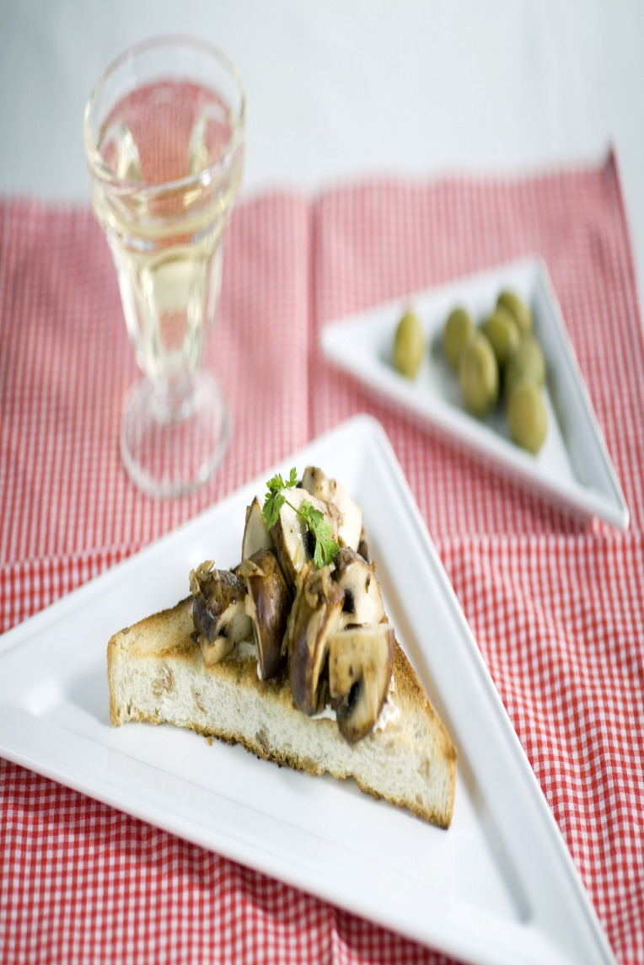
Яйцо Рецепт Хлеба
1. мука, сахар, соль, разрыхлитель, а затем сделал удар молоко тела и яйца,
Вылейте смесь, чтобы сделать тесто Manila пять дней.
2. видов через небольшие чашки или сдобы хлеб из яиц, слегка потереть масло в рамках, чтобы дать внутреннюю
Поставить половину отсека, который будет положить яйцо на тесто.
3. положить ломтик ветчины и сыра чеддер на вершине, которая дает ее с солью, яйцами, печенью,
Накройте тесто с измельченной слегка по нему.
4. Посыпать петрушкой порошок на них, чтобы дать в течение 15 минут в духовке или микроволновой печи
Выпекать 20 минут, выдает награды. не приведенные там нет похоронен тесто провал зубочистка
Если спелых них.

